Manual de usuario
SkillMatch — Guía de uso
Conectando talentos, impulsando proyectos

Proyecto Integrador de Área (PIA) — Semillero Club de Programación
Fundación Universitaria INPAHU (UNINPAHU) — Facultad de Ingeniería
Autora: Nicol (@NicolGarciaa)
Repositorio: https://github.com/NicolGarciaa/skillmatch
Versión del documento: semana 7 · 17/10/2026

1. ¿Qué es SkillMatch?
SkillMatch es una plataforma para intercambiar habilidades. Tú publicas lo que sabes hacer y lo que necesitas aprender o contratar; el sistema te muestra a las personas con las que más te conviene intercambiar y calcula un acuerdo justo cuando las habilidades no valen lo mismo. Por ejemplo, puedes dar clases de Python a cambio de que te diseñen un logo.

2. Guía rápida
1. Crea tu cuenta e inicia sesión.
2. En «Mi perfil», agrega las habilidades que ofreces y las que buscas.
3. Entra a «Coincidencias» para ver con quién te conviene intercambiar.
4. Pulsa «Proponer acuerdo» y revisa la compensación calculada.
5. La otra persona acepta o rechaza tu propuesta en «Mis acuerdos».
6. Cuando el acuerdo se acepta, califica el intercambio. Opcionalmente, certifica tus habilidades.

3. Crear una cuenta e iniciar sesión
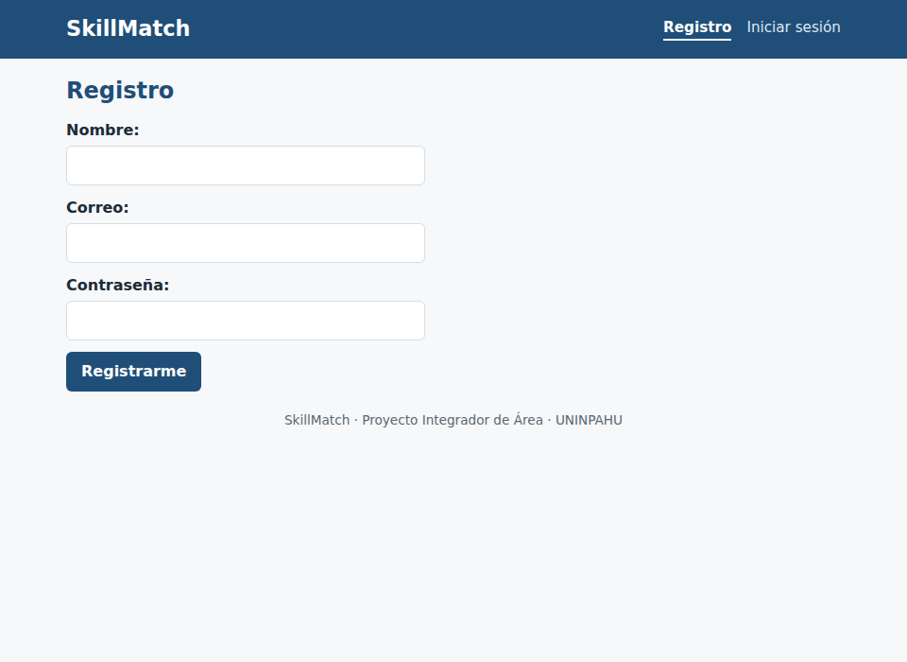
Figura 1. Formulario de registro.
1. Abre la página de inicio y pulsa «Crear cuenta» (o «Registro» en el menú).
2. Escribe tu nombre, un correo válido y una contraseña de al menos 6 caracteres.
3. Pulsa «Registrarme». Verás «Registro exitoso» y pasarás a iniciar sesión.
4. Escribe tu correo y contraseña y pulsa «Entrar».
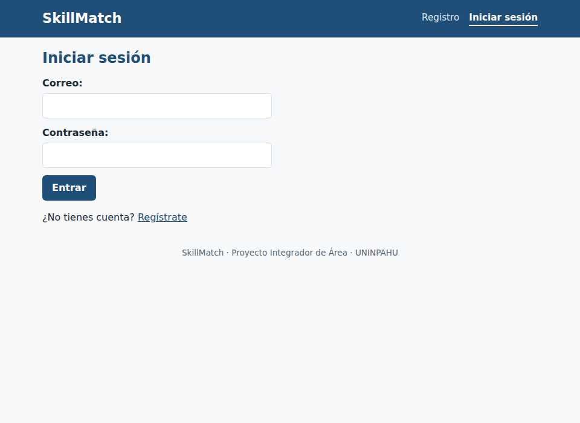
Figura 2. Inicio de sesión.
Si olvidas cerrar sesión en un computador compartido, cualquiera podría usar tu cuenta: usa «Cerrar sesión» al terminar.

4. Tu perfil y tus habilidades
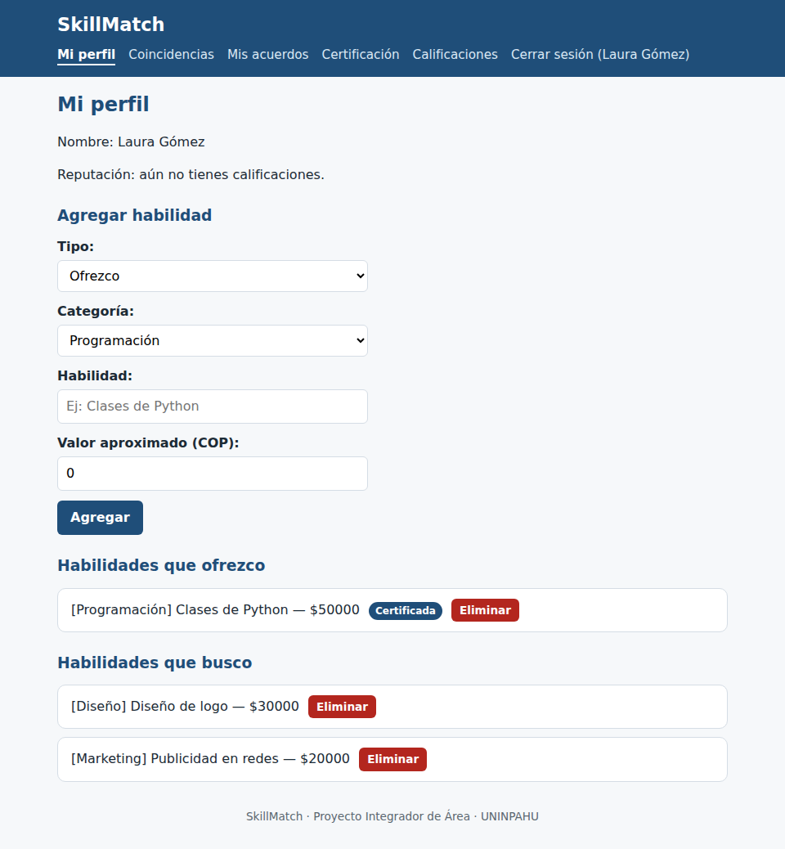
Figura 3. Mi perfil, con habilidades que ofreces y buscas.
En «Mi perfil» agregas cada habilidad con estos campos:
Campo | Qué debes poner
Tipo | «Ofrezco» si es algo que tú sabes hacer; «Busco» si es algo que necesitas.
Categoría | El área más cercana: Programación, Diseño, Idiomas, Música, Marketing, Matemáticas u Otro.
Habilidad | Una descripción corta y clara, por ejemplo «Clases de Python» o «Diseño de logo» (máximo 80 caracteres).
Valor aproximado (COP) | Cuánto vale tu hora o tu servicio. Se usa para calcular la compensación en los acuerdos: sé honesto para que el intercambio sea justo.

Para quitar una habilidad, pulsa «Eliminar» junto a ella. Arriba verás tu reputación (promedio de estrellas) cuando otras personas te califiquen, y la etiqueta «Certificada» en las habilidades validadas.

5. Encontrar coincidencias
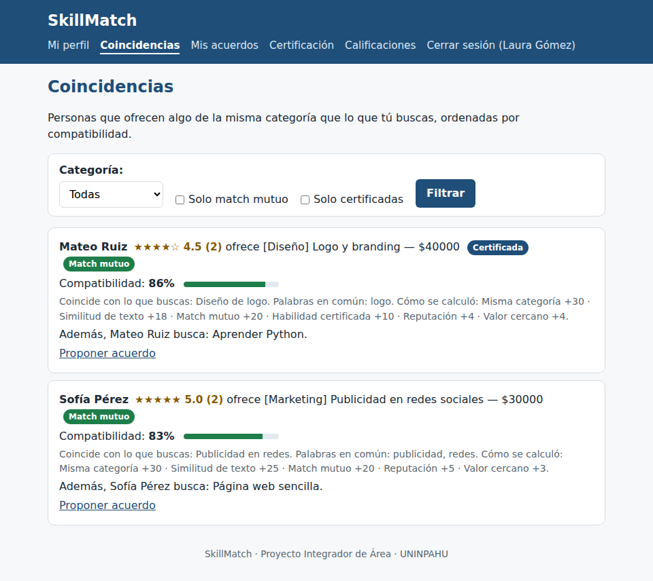
Figura 4. Coincidencias ordenadas por compatibilidad.
«Coincidencias» muestra a las personas que ofrecen algo de la misma categoría que lo que tú buscas. Cada tarjeta indica:
- Quién es, su reputación (estrellas) y qué ofrece, con su valor.
- Compatibilidad: un porcentaje de 0 a 100. Cuanto más alto, mejor encaje. Bajo la tarjeta se explica cómo se calculó.
- Match mutuo: ambos ofrecen lo que el otro busca. Es la mejor señal para un intercambio.
- Certificada: un certificador validó esa habilidad.
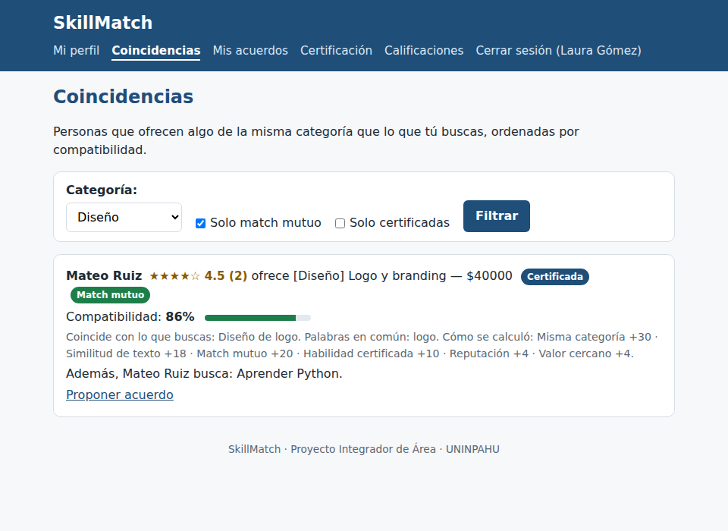
Figura 5. Coincidencias filtradas por categoría y match mutuo.
Puedes filtrar por categoría, por «Solo match mutuo» y por «Solo certificadas», y pulsar «Filtrar».

6. Proponer un acuerdo
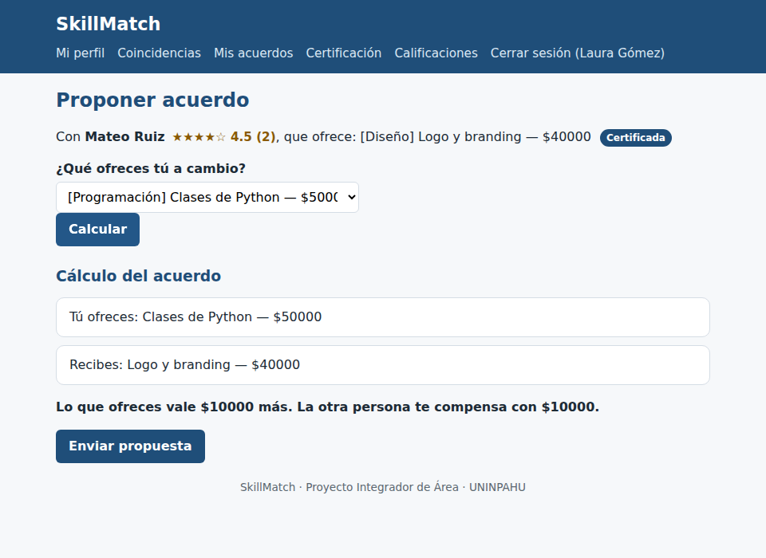
Figura 6. Cálculo del acuerdo antes de enviarlo.
1. En una coincidencia, pulsa «Proponer acuerdo».
2. Elige cuál de tus habilidades ofreces a cambio y pulsa «Calcular».
3. Revisa la compensación. Por ejemplo, si tu habilidad vale $50.000 y recibes una de $40.000, la otra persona te compensa con $10.000.
4. Si estás de acuerdo, pulsa «Enviar propuesta».
SkillMatch solo calcula y registra el acuerdo: no procesa pagos. La compensación la pactan y la cumplen las dos personas entre sí.

7. Responder propuestas
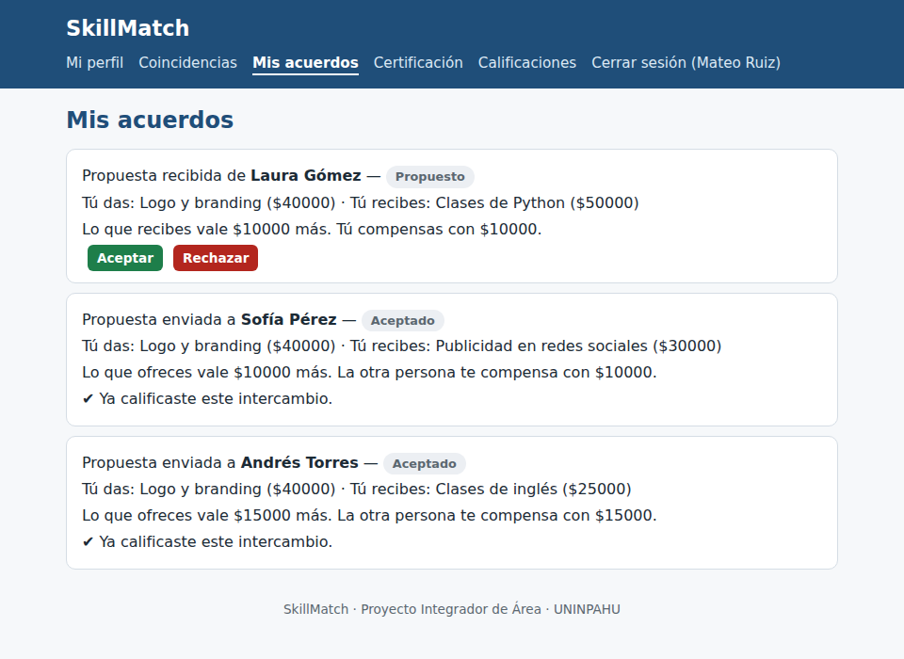
Figura 7. Propuesta recibida, con los botones Aceptar y Rechazar.
En «Mis acuerdos» ves las propuestas que enviaste y las que recibiste, cada una con su estado: propuesto (esperando respuesta), aceptado o rechazado. Solo quien recibe la propuesta puede aceptarla o rechazarla, y la decisión no se puede cambiar después. Tampoco puedes enviar dos veces la misma propuesta mientras siga pendiente.

8. Calificar un intercambio
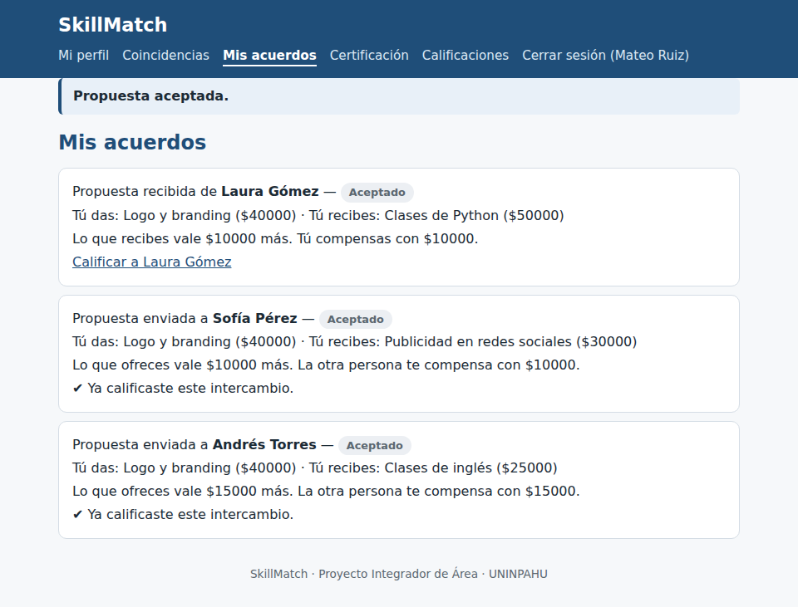
Figura 8. Cuando el acuerdo se acepta aparece «Calificar».
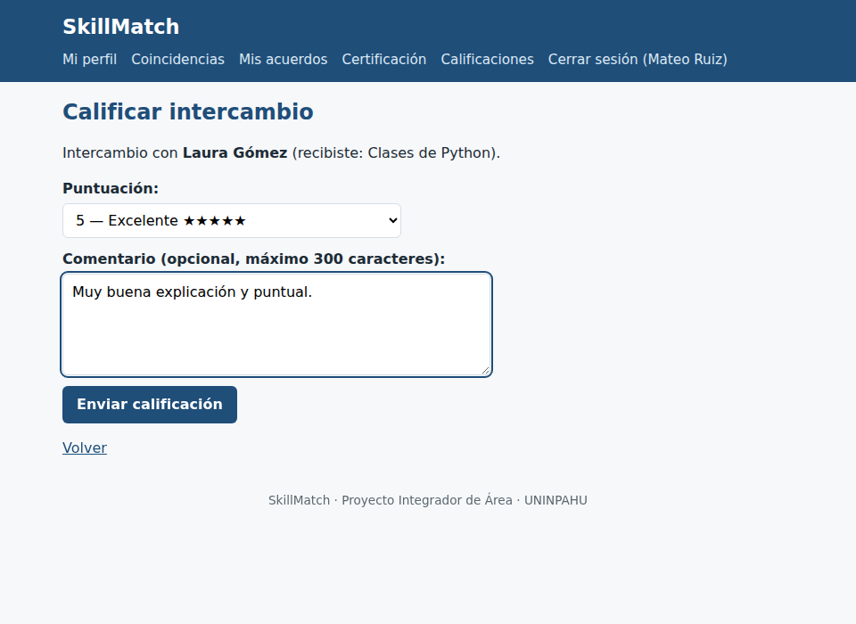
Figura 9. Formulario de calificación.
1. En «Mis acuerdos», en un acuerdo aceptado, pulsa «Calificar a…» (también aparece en «Calificaciones»).
2. Elige de 1 a 5 estrellas y, si quieres, escribe un comentario de hasta 300 caracteres.
3. Pulsa «Enviar calificación».
Cada persona califica una sola vez por intercambio. El promedio de las estrellas que recibes forma tu reputación, visible en tu perfil y para quienes te encuentren en las coincidencias.
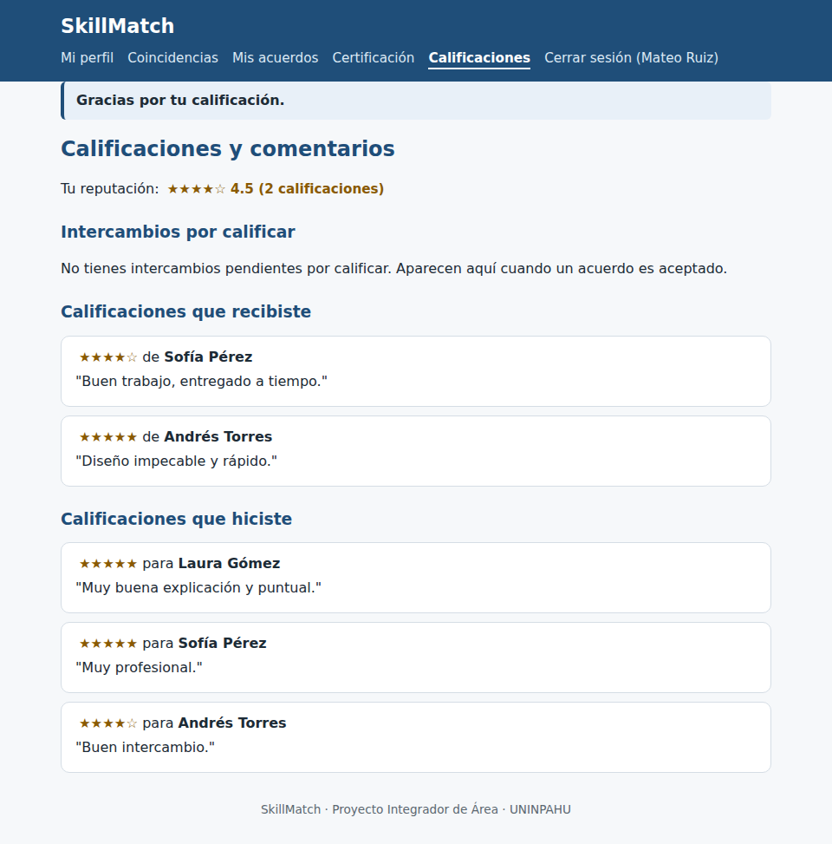
Figura 10. Sección Calificaciones: reputación, recibidas y hechas.

9. Certificar tus habilidades
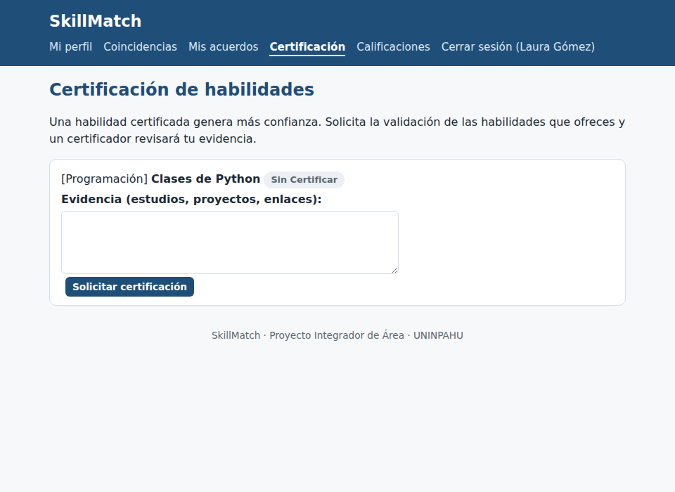
Figura 11. Solicitud de certificación.
1. Entra a «Certificación».
2. En la habilidad que quieres validar, escribe tu evidencia (estudios, proyectos, enlaces; de 10 a 500 caracteres).
3. Pulsa «Solicitar certificación». La habilidad queda «En revisión».
4. Un certificador revisa tu evidencia. Si la aprueba, tu habilidad muestra la etiqueta «Certificada»; si la rechaza, verás el motivo y podrás volver a solicitar con más evidencia.
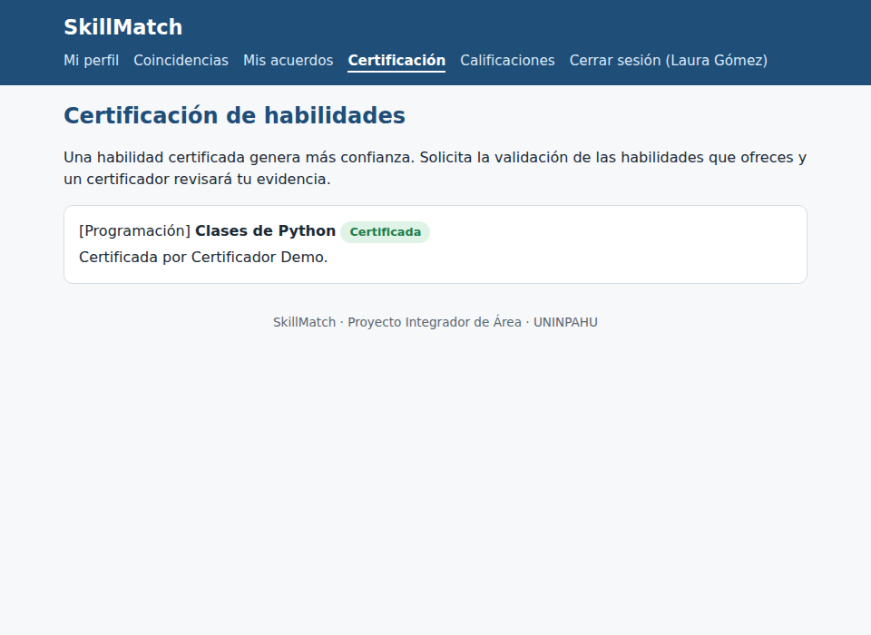
Figura 12. Habilidad certificada.

10. Guía para certificadores
Un certificador es un usuario con un permiso especial que otorga el administrador del sistema; no se puede pedir desde la página. Al entrar a «Certificación», un certificador ve la cola de solicitudes.
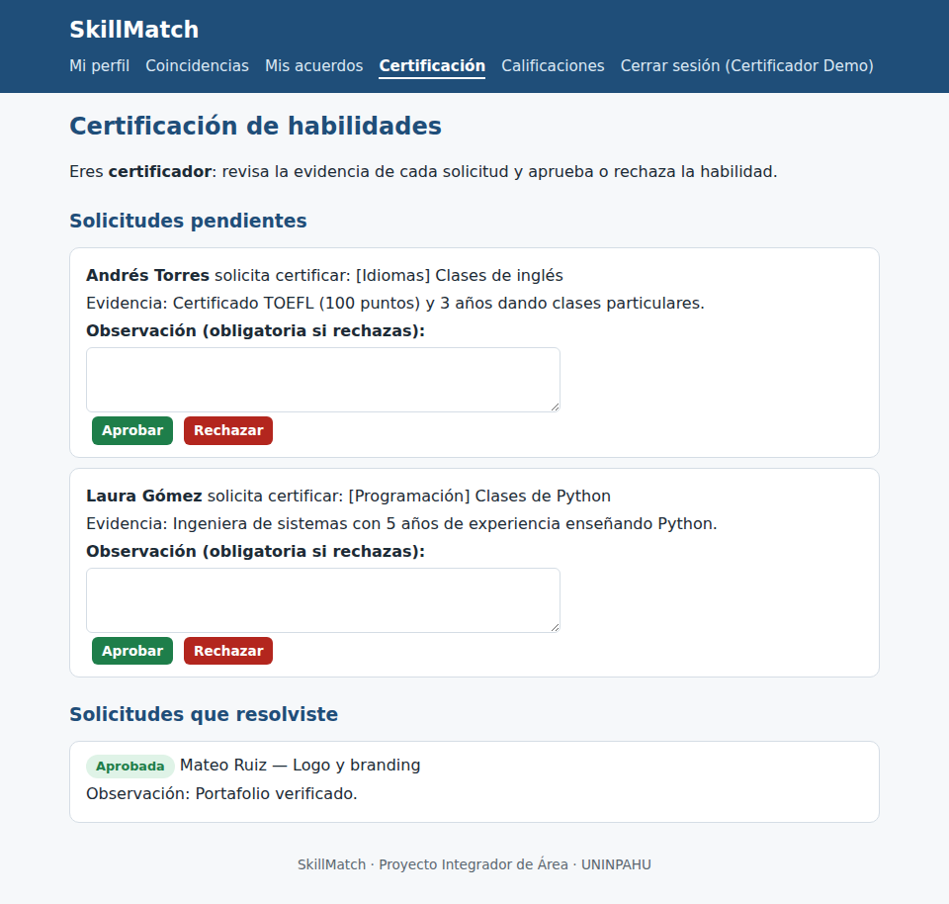
Figura 13. Vista del certificador.
1. Lee la habilidad y la evidencia de cada solicitud.
2. Pulsa «Aprobar» si la evidencia respalda la habilidad. Puedes agregar una observación.
3. Pulsa «Rechazar» si no es suficiente: en ese caso la observación es obligatoria para que la persona sepa qué mejorar.
Un certificador no puede certificar sus propias habilidades, y una solicitud ya resuelta no se puede modificar.

11. Preguntas frecuentes y mensajes del sistema
Mensaje o situación | Qué significa y qué hacer
Ese correo ya está registrado. | Ya existe una cuenta con ese correo: inicia sesión en lugar de registrarte.
Correo o contraseña incorrectos. | Revisa los datos. Por seguridad no se indica cuál de los dos falló.
Revisa los datos de la habilidad. | Falta el nombre, es muy largo (más de 80 caracteres) o el valor no es un número válido.
Por ahora nadie ofrece algo que coincida… | Aún no hay personas que ofrezcan lo que buscas. Vuelve más tarde o agrega otra habilidad que busques.
Ya enviaste una propuesta igual que sigue pendiente. | Espera la respuesta de la otra persona.
Ya calificaste este intercambio. | Solo se califica una vez por intercambio.
Esa habilidad ya está certificada o en revisión. | No puedes enviar otra solicitud mientras la anterior esté activa.
Solicitud no válida (falta el token de seguridad). | La página estuvo abierta mucho tiempo. Recárgala e inténtalo de nuevo.
Página no encontrada. | La dirección no existe. Vuelve al inicio con el botón.

12. Buenas prácticas
- Describe tus habilidades de forma clara y con un valor honesto: ayuda a que los acuerdos sean justos.
- Respalda tus habilidades con evidencia y pídele a un certificador que las valide: las habilidades certificadas generan más confianza y suben tu compatibilidad.
- Califica con sinceridad después de cada intercambio: la reputación depende de eso.
- No compartas tu contraseña y cierra sesión al terminar.

